МИНИСТЕРСТВО ЦИФРОВОГО РАЗВИТИЯ, СВЯЗИ И МАССОВЫХ КОММУНИКАЦИЙ РОССИЙСКОЙ ФЕДЕРАЦИИ

Ордена Трудового Красного Знамени федеральное государственное бюджетное образовательное учреждение высшего образования

**«Московский технический университет связи и информатики»**

Кафедра «Системное программирование»

Практическая работа №6

**«Kafka»**

по дисциплине

Введение в большие данные

Выполнил: студент гр. БЭИ2202

Кулешов А. С.

Проверил: Сергеев А.Е.

Москва, 2025 г

Цель работы. Получить навыки работы с Kafka

**ВЫПОЛНЕНИЕ**

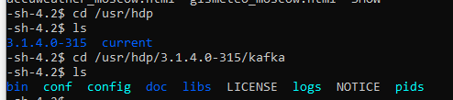

Рисунок 1 – Переход в папку

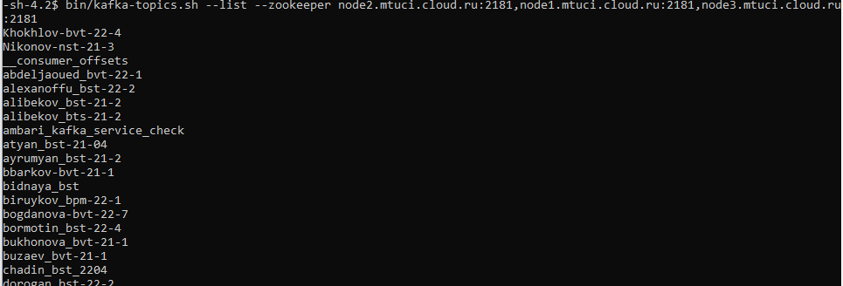

Рисунок 2 – Список топиков



Рисунок 3 – Создание топика

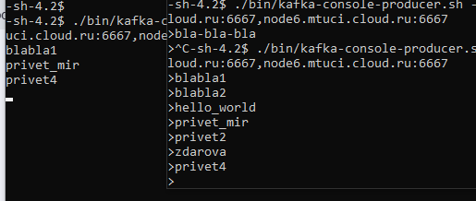

Рисунок 4 – Запуск producer\consumer. Записываются лишь каждая третья строка

Используется round-robin(первое сообщение в первую(нулевую) партицию, второе во второе и .т.д.). А не key_hash%n (т.к. нет ключа сообщения). Также это не explicit partition, т.к. партиция не указана в Producer



Рисунок 5 – Параметры топика

Лидеры находятся на брокерах 1001, 1002, 1003. У каждой партиции есть одна реплика. Все реплики синхронизированы

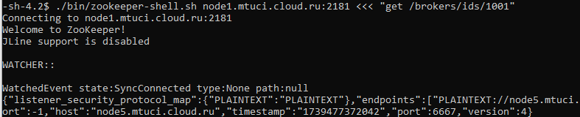

Рисунок 6 – Расшифровка брокеров в хосты

|  |  |
| --- | --- |
| Брокер | Хост |
| 1001 | node5.mtuci.cloud.ru |
| 1002 | node6.mtuci.cloud.ru |
| 1003 | node4.mtuci.cloud.ru |



Рисунок 7 – Удаление топика